[1].明确要实现的功能
Watchdog 复位
//1.开启看门狗
//2.等待超时 --- 产生复位信号
[2].看电路图，研究硬件原理(找到所操作的硬件 与 CPU之间的引脚关联)
看门狗的控制器
[3].查datasheet，找相关的寄存器(通过CPU的引脚 找关联的寄存器)
(a).寄存器 和 我们要实现的功能的 之间的关系
(b).寄存器的 地址
(c).寄存器的 值
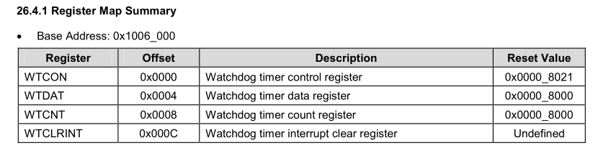
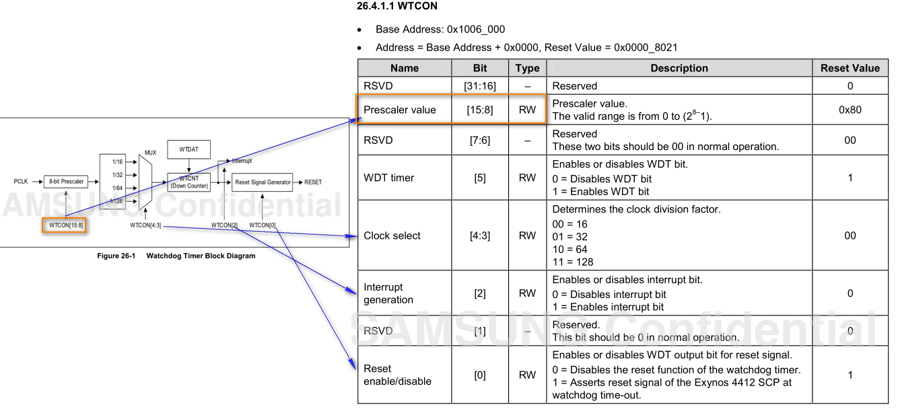
[4].编码(根据[3]整理编码思路，实现编码) {1.硬件的初始化，2.硬件的操作 3.退出操作}
[5].测试，找问题，(可能需要重复1-4)

